**土壤宏转录组样本制备**

**Soil Sample Preparation of Microbial Communities for Metatranscriptomics**

贝水宽1, 2，彭静静1, 2, \*

1资源与环境学院/植物-土壤相互作用教育部重点实验室，中国农业大学，北京；2国家农业绿色发展研究院，中国农业大学，北京

\*通讯作者邮箱: [jingjing.peng@cau.edu.cn](mailto:jingjing.peng@cau.edu.cn)

**摘要：**系统水平上揭示特定环境和时期的微生物群落结构和基因表达过程对于理解活跃微生物的生物学功能具有重要意义。近年来，分子生物学技术飞速发展，宏转录组学研究已广泛用于环境、医学等相关领域的微生物研究。本文以土壤环境为研究对象，系统介绍了土壤总RNA提取（SDS-Phenol法）、纯化、mRNA富集及文库构建等土壤宏转录组样本制备过程，为相关研究者提供技术参考。

**关键词:** 微生物，土壤宏转录组，mRNA富集，文库构建

**材料与试剂**

1. 微型玻璃珠（Sigma-Aldrich西格玛奥德里奇（上海）贸易有限公司，货号：Z250465和[G1145](https://www.sigmaaldrich.com/catalog/product/sigma/g1145?lang=zh&region=CN" \t "_blank)，室温保存）
2. 水饱和酚（生物工程（上海）股份有限公司，货号：A504195，冷藏保存）
3. Tris （赛默飞世尔科技有限公司 ，货号：AM9851，室温保存）
4. Tris-HCI Buffer（赛默飞世尔科技有限公司 ，货号：15567027，室温保存）
5. Polyvinylpyrrolidone（Sigma-Aldrich西格玛奥德里奇（上海）贸易有限公司，货号：81400）
6. MgCl2（国药集团化学试剂有限公司，常温保存）
7. TE缓冲液（赛默飞世尔科技有限公司 ，货号：AM9849，室温保存）
8. 十二烷基硫酸钠（SDS）（生物工程（上海）股份有限公司，货号：A500228，室温保存）
9. 苯酚（生物工程（上海）股份有限公司，货号：A601971，冷藏保存）
10. TPM缓冲液（见溶液配方）
11. PBL缓冲液（见溶液配方）
12. Tris-HCl缓冲液（pH 7.0）（生物工程（上海）股份有限公司，货号：B548137，室温保存）
13. 苯酚-氯仿-异戊醇混合物（国药集团化学试剂有限公司，货号：K7761701，冷藏保存）
14. 氯仿-异戊醇混合物（Sigma-Aldrich西格玛奥德里奇（上海）贸易有限公司，货号：C0549，冷藏保存）
15. 乙酸钠（生物工程（上海）股份有限公司，货号：A100602，常温保存）
16. 异丙醇（生物工程（上海）股份有限公司，货号：A507048，常温保存）
17. 无水乙醇（生物工程（上海）股份有限公司，货号：A500737，常温保存）
18. 焦碳酸二乙酯（DEPC）水（ 赛默飞世尔科技有限公司，货号： AM9916，冷藏保存）
19. Recombinant DNase I（TaKaRa生物工程有限公司，货号：2270A，冷冻保存）
20. 0.5 M EDTA溶液（生物工程（上海）股份有限公司，货号：B540625，常温保存）
21. Glycogen （碧云天生物，货号： D0812，冷冻保存）
22. RNeasy MinElute Cleanup Kit （凯杰企业管理（上海）有限公司， 货号：74204，RNeasy MinElute spin columns冷藏保存，其余试剂室温保存）
23. Ribo-Zero rRNA removal Kit（Illumina有限公司（美国），货号：MRZMB126，磁珠和磁珠缓冲液冷藏保存，其余试剂于-80 ℃保存）
24. RNA 6000 Pico Chip（安捷伦科技（中国）有限公司，货号：5067-1513，保存期4个月）
25. NEBNext® Ultra™ Directional RNA Library Prep Kit for Illumina（安诺伦（北京）生物科技有限公司，货号：NEB #E7420S，冷冻保存）
26. NaCl（国药集团化学试剂有限公司，分析纯，常温保存）

**仪器设备**

1. 快速核酸提取仪（安倍医疗器械贸易（上海）有限公司（MP Biomedicals），型号：FastPrep®-24）
2. 台式超速离心机（Eppendorf中国有限公司）
3. 微型离心机
4. PCR核酸扩增仪（美国Bio-Rad（伯乐）有限公司）
5. 恒温混匀仪
6. 电泳仪（美国Bio-Rad（伯乐）有限公司）
7. 凝胶成像分析系统（美国Bio-Rad（伯乐）有限公司）
8. Qubit 4荧光计（赛默飞世尔科技（中国）有限公司，型号：Q33239）
9. 立式压力蒸汽灭菌器（上海博迅医疗生物仪器有限公司）
10. Bioanalyzer（安捷伦科技（中国）有限公司，型号：2100）
11. 磁力试管架（赛默飞世尔科技（中国）有限公司，型号：12321D）

**实验步骤**

1. 总RNA提取

本研究的RNA提取方法参考（Mettel等，2010; Ma 等，2012; Peng 等，2017;2018），以SDS-Phenol（Sodium dodecyl sulfate-Phenol）法为例。

* 1. 称取0.5 g新鲜土壤样品于2 mL离心管中。加入同等重量玻璃珠（0.5 mm：0.1 mm = 3:2，Sigma）和700 μL预冷的TPM缓冲液。
  2. 将混合液样品管放入快速核酸提取仪，以6.0 m s-1的速度裂解细胞35 s。
  3. 4 ℃，20，000 ×*g*，离心5 min。转移上清液至新的2 mL离心管中。加入预冷的PBL缓冲液700 μL，再次震荡离心。最后将两次裂解所得的上清液混合，弃沉淀样品。
  4. 在得到的上清液中加入500 μL水饱和酚，颠倒30 s充分混匀后以20,000 ×*g*离心3 min，将水相转移至新的2 mL离心管中。依次加入500 μL酚-氯仿-异戊醇混合液和氯仿-异戊醇混合液，步骤同上。最后吸取水相500 μL至新的1.5 mL离心管。
  5. 将所得水相与0.1体积的3 M乙酸钠溶液（pH 5.7）和0.7体积的异丙醇混合，室温下静置孵育5 min。随后在12，000 ×*g*和4 ℃条件下离心30 min（可通过延长离心时间（最长1 h）来提高RNA产量）。
  6. 沉淀中加入400 μL 预冷的70%乙醇，轻摇（使乙醇覆盖沉淀）数次，离心5 min。用移液枪吸走残留乙醇溶液，并于超净工作台中自然风干 （5-10 min）。最后加入50 μL DEPC水溶解，混匀RNA样品。
  7. 使用Recombinant DNase I（Takara）去除RNA 样品中的DNA污染，主要体系（50 μL）如下：

总RNA 1-5 μg

10× DNase I Buffer 4.5 μL

Recombinant DNase I 2.5 μL

RNase Inhabitor 20 U

DEPC水 补齐至50 μL

* 1. 混合液于37 ℃孵育30 min。加入2.5 μL 0.5M EDTA，混匀，于80 ℃孵育2 min，移至新管。用DEPC水定容至100 μL（试剂盒说明书下载地址如下：<https://www.takarabiomed.com.cn/DownLoad/2270A.pdf>）。
  2. 以RNA提取物为模板，对细菌16S rRNA进行PCR扩增，通过琼脂糖凝胶电泳验证RNA中DNA是否去除。

1. 总RNA纯化

利用RNeasy MinElute Cleanup kit （Qiagen），按照说明书（https://www.qiagen.com/us/resources/resourcedetail?id=0acfc1c7-a1f8-4425-9aaf-b0d98b81bd1f&lang=en）去除5S rRNA和盐，具体操作步骤如下：

* 1. 利用DEPC水调节获得的RNA样品体积至100 µL，加入350 µL RLT缓冲液，混匀。
  2. 加入250 µL 100%乙醇，移液枪吹打混合均匀。
  3. 将步骤（2）获得样品转移至含有RNeasy MinElute 柱的2 mL离心管中。以 ≥ 8，000 ×*g*速度离心15 s，丢弃液体。
  4. 将RNeasy MinElute柱子放入新的2 mL离心管中。添加500 µL RPE（确保已加入要求体积的乙醇）缓冲液以 ≥ 8，000 ×*g*速度离心15 s来洗涤柱膜，丢弃液体。
  5. 在RNeasy MinElute柱中加入500 µL 80%乙醇。以≥ 8，000 ×*g*离心2 min。
  6. 将RNeasy MinElute柱放入新的2mL离心管，以最大的速度离心5 min，弃液体和收集管。
  7. 将RNeasy MinElute柱放入新的1.5 mL离心管中。加入14 µL DEPC水至膜柱中心。以最大转速离心1 min来洗脱RNA （可洗脱两次提高RNA量）。
  8. 通过琼脂糖凝胶电泳，评判总RNA质量（是否还有第三条条带（5S rRNA）），利用荧光计（Qubit®， ThermoFisher， USA）及Qubit™ RNA BR Assay 试剂盒测定RNA浓度。

1. mRNA富集

mRNA只占原核细胞总RNA的1-5%，对mRNA进行富集可以显著提高转录组覆盖率和图谱的分辨率。本文利用Ribo-Zero rRNA removal Kit（Illumina），按照说明书（<https://jp.support.illumina.com/content/dam/illumina-support/documents/documentation/chemistry_documentation/ribosomal-depletion/ribo-zero/ribo-zero-reference-guide-15066012-02.pdf>）对mRNA进行富集。主要步骤如下：

* 1. 清洗磁珠。每个样品取225 μL 磁珠溶液，添加到1.5 mL离心管中。利用磁力试管架吸附磁珠直到液体变清（约1min）。小心移除所有上清液，添加225 μL DEPC水，涡旋充分清洗磁珠。重新吸附磁珠弃上清。向磁珠中添加65 μL磁珠缓冲液，涡旋混匀，于室温下放置。

*注：磁珠于2 °C – 8 °C温度下保存。在室温条件下使用磁珠。*

* 1. 探针与样品rRNA杂交。将1-5 μg总RNA、8-10 μL Ribo-Zero Removal溶液、4 μL Ribo-Zero 反应缓冲液加入到0.2 mL 离心管中，用DEPC水补齐至40 μL。68 ℃孵育10 min。短暂离心后于室温下孵育5 min。

*注：探针杂交前，RNA样品必须经过纯化，无DNA污染。*

* 1. 移除rRNA。将获得的40 μL RNA样品添加含有清洗过的磁珠的离心管中，用移液枪轻轻吹打混匀。涡旋10 s后于室温孵育5 min。然后置于50 ℃ 恒温仪孵育5 min。置于磁力试管架吸附磁珠，直到液体变清（约1min）。转移85 - 90 μL富集的mRNA上清液移至1.5 mL收集管中，冰上放置。
  2. 乙醇沉淀法去除盐分和缓冲液。向获得的mRNA上清液中加入DEPC水，调节溶液体积为180 μL。依次加入18 μL 3 M 乙酸钠、2 μL 糖原 （10 mg mL-1）和600 μL 100% 乙醇，涡旋混匀。在-25 °C 至 -15 °C放置1 h后10，000 ×*g*，4 °C条件下离心30 min，弃上清。沉淀中加入200 μL 新配制的70% 乙醇，10，000 ×*g*，4 °C下离心管5 min，弃上清，重复该步骤。室温下干燥5 min，加入适量DEPC水溶解沉淀。
  3. 检测mRNA样品产量和质量。利用荧光计（Qubit®， ThermoFisher， USA）定量mRNA浓度。使用Agilent bioanalyzer 2100仪器和RNA 6000 Pico Chip检测mRNA质量。

1. 宏转录组文库构建

基于NEBNext® Ultra™ Directional RNA Library Prep Kit for Illumina （New

England Biolabs， USA）试剂盒，按照说明书（https://international.neb.com/protocols/2015/06/09/protocol-for-use-with-purified-mrna-or-ribosome-depleted-rna-e7420）进行宏转录组文库构建。主要步骤如下：

* 1. 将纯化后的mRNA反转录为单链cDNA。体系为：5 μL mRNA（10-100 ng）、4 μL NEBNext First Strand Synthesis Reaction Buffer （5X）和1 μL Random Primers，体系总体积为10 μL。
  2. 根据RNA的完整度，在94 °C 下孵育7-8 min（RIN为2-6）或15 min （RIN > 7）。转移离心管至冰上。
  3. 体系中加入0.5 μL Murine RNase Inhibitor、5 μL Actinomycin D （0.1 μg μL-1）、1 μL ProtoScript II Reverse Transcriptase、3.5 μL DEPC水，使最终体系为20 μL。用移液枪轻轻吹打混匀。依次在25 °C条件下孵育10 min，42 °C孵育15 min，70 °C孵育15 min。
  4. 合成双链cDNA。向孵育结束后的离心管中加入8 μL Second Strand Synthesis Reaction Buffer （10×）、4 μL Second Strand Synthesis Enzyme Mix和48 μL DEPC水，体系最终体积为80 μL。反应液用移液枪轻轻吹打混匀，在PCR仪上以16 °C孵育60 min（热盖温度为40 °C）。
  5. 纯化双链cDNA。添加144 μL（1.8×）AMPure XP Beads悬浮液至上述体系中，涡旋混匀后于室温孵育5 min。快速离心，用磁力架吸附磁珠。待溶液澄清后（约5 min），小心去除上清液。加入200 μL 新配制80% 乙醇，室温下孵育30 s后小心移去上清液，重复该步骤。开盖干燥磁珠5 min（*注：切记不要过长时间干燥磁珠，以免降低cDNA产量*）。以上步骤均在磁力架上进行。离心管从磁力架移下，添加60 μL 0.1× TE缓冲液或10 mM Tris-HCl，涡旋混匀，从而将cDNA从磁珠上洗脱。短暂离心后于室温孵育2 min，置于磁力架上至溶液清晰。转移55.5 μL含有cDNA的上清液至新PCR管。
  6. cDNA文库制备。向纯化后的双链cDNA中（55.5 μL）加入6.5 μL NEBNext End Repair Reaction Buffer （10×）和 3 μL NEBNext End Prep Enzyme Mix，体系最终体积为65 μL。反应程序为：热盖，75 ℃ ；20 ℃，30 min；65 ℃，30 min；4 ℃，保持。
  7. 进行接头连接。PCR管中配置接头连接体系：65 μL上述反应液、15 μL Blunt/TA Ligase Master Mix、1 μL 稀释至1.5 μM 的NEBNext Adapter，最后用2.5 μL DEPC水补齐体系至83.5 μL。用移液枪吹打混匀，经短暂离心后置于20 ℃孵育15 min。

*注：配置连接体系前，切勿预混以上试剂，以免形成接头二聚体。*

* 1. 纯化连接反应。
     1. 向上述连接液中加入DEPC水使其体积为100 μL，然后加入100 μL重悬AMPure XP Beads，涡旋混匀，于室温下孵育5 min。
     2. PCR管经短暂离心后放于磁力架上，分离磁珠和溶液。待溶液澄清后（约 5 min），小心移除上清，从而去除非目的片段。
     3. 加入200 μL新制备的80%乙醇，放于磁力架，室温孵育30 s，轻轻移去上清液，重复该步骤。
     4. 短暂离心后将PCR管放于磁力架上，开盖干燥5 min（切忌干燥时间过长），完全去除残留乙醇。
     5. PCR管从磁力加上移去，添加52 μL 0.1× TE 或 10 mM Tris-HCl，涡旋充分混匀，将cDNA从磁珠上洗脱，室温孵育2 min。
     6. 重新放置PCR管于磁力架直至溶液澄清。转移50 μL上清液至新PCR管，加入50 μL（1.0×）重悬AMPure XP Beads，涡旋混匀，室温孵育5 min。
     7. 重复步骤2）-步骤4）。
     8. PCR管从磁力架上移除，添加19 μL 0.1× TE 或 10 mM Tris-HCl，涡旋充分混匀，室温孵育2 min。重新放置PCR管于磁力架直至溶液澄清。
     9. 轻轻转移17 μL 上清液至新PCR管进行PCR扩增富集，注意勿扰动磁珠。
  2. PCR扩增富集接头连接DNA。
     1. 向步骤4.8获得cDNA（17 μL）中加入 3 μL NEBNext USER Enzyme、25 μL NEBNext Q5 Hot Start HiFi PCR Master Mix、2.5 μL Index （X） Primer和2.5 μL Universal PCR Primer，体系最终体积为50 μL。
     2. PCR反应程序如下：

37 ℃，15 min；98 ℃，30 s；98 ℃ 10 s 和65 ℃ 30 s，循环12-15次；65 ℃，5 min; 4℃，保持。

* 1. 利用Agencourt AMPure XP Beads纯化PCR反应。
     1. 向步骤4.9中获得的反应液中加入45 μL重悬AMPure XP Beads，涡旋混匀，于室温下孵育5 min。
     2. PCR管经短暂离心后放于磁力架上，分离磁珠和液体，待溶液澄清后（约 5 min），小心移除上清。
     3. 加入200 μL新制备的80%乙醇，于磁力架上室温孵育30 s，轻轻移去上清液，重复该步骤。
     4. 短暂离心后将PCR管放于磁力架上，开盖干燥5 min，完全去除残留乙醇。
     5. PCR管从磁力架上移去，加入23 μL 0.1× TE。涡旋充分混匀，将cDNA从磁珠上洗脱，短暂离心后室温孵育2 min。重新放置PCR管于磁力架直至溶液澄清。
     6. 转移20 μL上清液至新的PCR管，储存于-20 ℃。
  2. 文库质量评估。用10 mM Tris 或 0.1× TE稀释2-3 μL cDNA。利用Agilent bioanalyzer 2100检测cDNA电泳分布。

**结果与分析**

1. RNA质量评价- 基于bioanalyzer电泳图

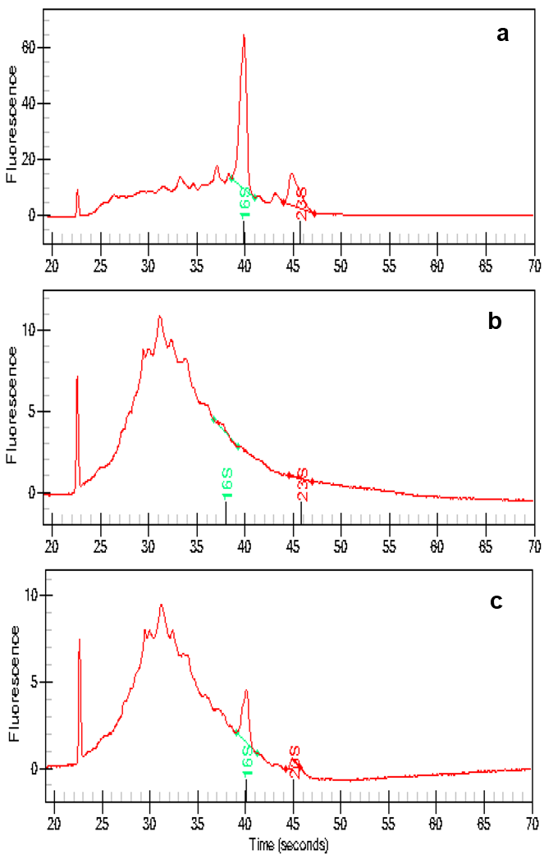

**图1. 水稻土总RNA（a）和富集mRNA（b 和c）电泳图（Peng et al., 2017）。**

图1为bioanalyzer分析原核生物mRNA富集前后电泳图对比，可以清晰地看到不同样品中mRNA富集程度差异（即16S rRNA和23S rRNA去除程度）。b 图样品中16S rRNA和23S rRNA去除程度高，mRNA富集程度好，适合进行下游反转录和宏转录组文库构建，而c图样品中16S rRNA和23S rRNA残留程度相对较高，mRNA富集程度较差。

1. cDNA质量评价标准——电泳图

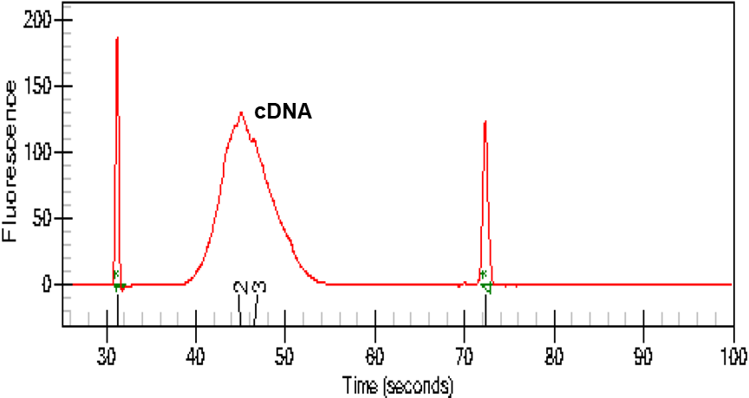

**图2. cDNA电泳图（Peng 等， 2018）**

图2为bioanalyzer原核生物cDNA典型电泳图。左侧峰为50 bp内标物，中间峰为cDNA，而右侧峰为1700 bp内标物。由图可知，该样品中cDNA峰较为明显且峰面积大，无拖尾峰、前沿峰、包裹峰及其他的杂乱峰，说明文库质量较高，可满足文库构建和下一步宏转录测序的需要。

**溶液配方**

1. TBM缓冲液（pH 7.0）：50 mM Tris-HCl， 1.7% （wt/vol） polyvinylpyrrolidone和 20 mM MgCl2。
2. PBL缓冲液（pH 7.0）: 5 mM Tris-HCl，5 mM Na2EDTA，0.1%（wt/vol）十二烷基硫酸钠（SDS）和6%（vol/vol）苯酚溶液。

**致谢**

感谢国家自然科学基金（41977038，42007032）对本研究的资助。使用本实验方案已发表的文章有：Peng, J., Wegner, C.E., Liesack, W. (2017). Short-term exposure of paddy soil microbial communities to salt stress triggers different transcriptional responses of key taxonomic groups. *Front Microbiol* 8: 400；Peng, J., Wegner, C.E., Bei, Q., Liu, P., Liesack, W. (2018). Metatranscriptomics reveals a differential temperature effect on the structural and functional organization of the anaerobic food web in rice field soil. *Microbiome* 6:169。

**参考文献**

1. Ma, K., Conrad, R., Lu, Y. 2012. [Responses of Methanogen mcrA Genes and their transcripts to an alternate dry/wet cycle of paddy field soil](https://pubmed.ncbi.nlm.nih.gov/22101043/). *Appl Environ Microbiol* 78: 445-454.
2. Mettel, C., Kim, Y., Shrestha, P. M., Liesack, W. (2010). [Extraction of mRNA from soil.](https://pubmed.ncbi.nlm.nih.gov/20622132/) *Appl Environ Microbiol* 76: 5995-6000.
3. Peng, J., Wegner, C.E., Bei, Q., Liu, P., Liesack, W. (2018). [Metatranscriptomics reveals a differential temperature effect on the structural and functional organization of the anaerobic food web in rice field soil](https://pubmed.ncbi.nlm.nih.gov/30231929/). *Microbiome* 6:169.
4. Peng, J., Wegner, C. E., Liesack, W. (2017). [Short-term exposure of paddy soil microbial communities to salt stress triggers different transcriptional responses of key taxonomic groups.](https://pubmed.ncbi.nlm.nih.gov/28400748/) *Front Microbiol* 8: 400.